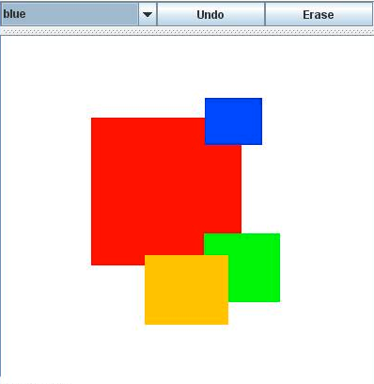

Drawing Images

Manual de usuario
Versión: 1
Fecha: 20/05/2020
Hoja de control

Organismo
Proyecto | Drawing Images
Entregable | Manual de usuario
Autor | Jhonny García
Versión/Edición | 01 | Fecha Versión | 19/02/2020
Aprobado por |  | Fecha Aprobación | 20/05/2020
 |  | Nº Total de Páginas | 10

Registro de cambios

Versión | Causa del Cambio | Responsable del Cambio | Fecha del Cambio
01 | Versión inicial | Jhonny García Hernández | 19/02/2020

Objetivo

Se pretende mostrar de una manera clara y concisa el funcionamiento de la aplicación Drawing Images.

Acerca del Manual.

- Propósito.

El presente manual tiene como finalidad ser una guía básica de las operaciones del software; permitiendo al usuario adquirir conocimientos indispensables para una operación adecuada del sistema, y ser una herramienta de consulta de primera mano a la cual puede recurrir el usuario en cualquier momento.

Esta herramienta esta construida con el fin de que el usuario pueda crear sus propias animaciones de la manera mas simple y poder generar ya sea una animación en formato gif o una sucesión de imágenes.

Se pretende dar una idea mas detallada de los alcances y ventajas del sistema, que resulta ser una herramienta útil para efectos de proyectos de algún prototipo de imagen,

- Conocimientos necesarios.

- Conocer previamente el funcionamiento de un computador.

Introducción.

El sistema de creación de imágenes y animaciones fue creado con el propósito de ser una alternativa extra a una aplicación que permita generar imágenes basado en lienzos que vienen definidos por un documento de entrada y pintado mediante código o una interfaz grafica, con la característica de una mejoras y fácil uso sin complicaciones, así mismo para uso comercial gratis.

Una de las formas simples de mantener al cliente satisfecho es cubrir sus necesidades sin mayor complicaciones y sin quebrantar la confianza; lo que se logra con una automatización de procesos así como con un control de la mayoría de inconvenientes durante el camino.

El manejo correcto de las computadoras y software brindan la posibilidad de una mejor administración de datos y mejorar la seguridad de datos.

Como usuario de este producto lo aprovechara y obtiene una ventaja en muchos factores.

El desarrollador.

Visión global.

- Especificaciones.

Los requisitos básicos del sistema son:

Estación de trabajo, teclado y mouse, y sistema operativo (cualquiera).

Contar con la maquina virtual de java, JDK11.

- Conceptos generales.
Instalación

El proceso de instalación es el siguiente:

Para intalar la maquina virtual de java basta con seguir el siguiente link:
https://www.oracle.com/java/technologies/javase-jdk11-downloads.html

Para sistemas operativos windows, linux o mac.

Acceso.

Seleccionar la aplicación proporcionada por el desarrollador, click derecho y abrir con la aplicación anteriormente instalada, aconsejable dar check en la opción de usar esta aplicación para todos los arhivos.jar;

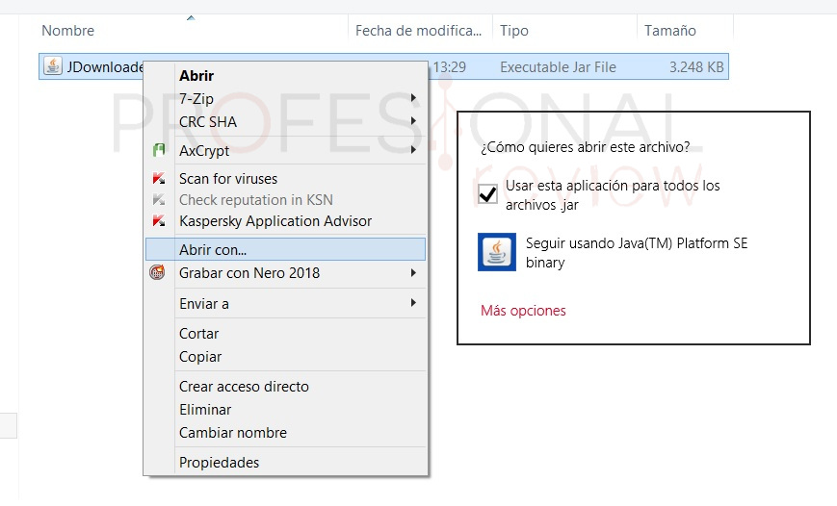

- Menú principal.

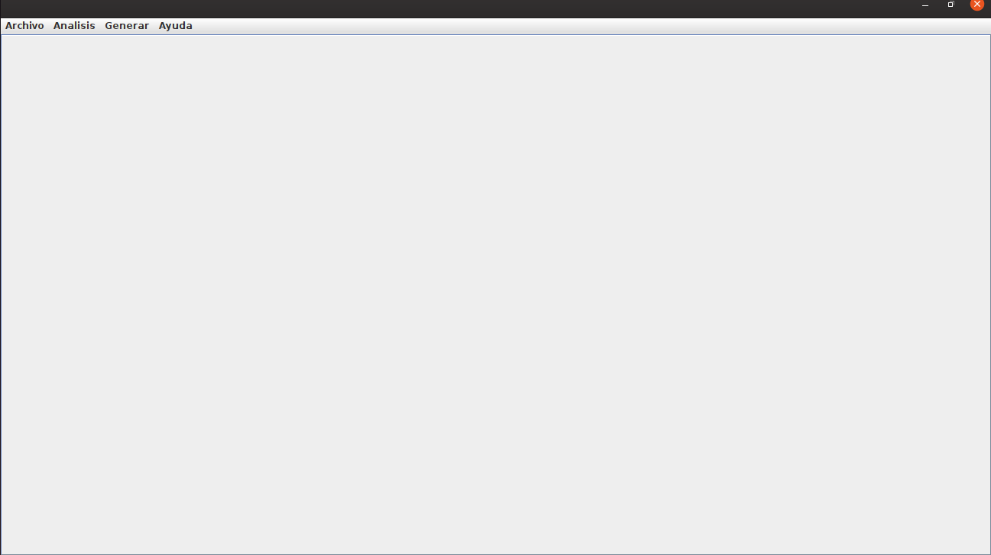
A continuación se muestra la ventana principal, con una menu de opciones descritas de la siguiente manera:

Archivo
- Nuevo | Crea un nuevo documento de texto con una extensión (tmp,lz,clrs,pnt), si existe un documento abierto de algún tipo de estos, se sobre escribe
- Abrir | Abre un buscador de archivos, con la opción de abrir un archivo que cumpla con alguna extensión antes mencionada
- Guardar | Guarda todos los documentos abiertos

Analisis
- Analizar archivo de colores | Evaluá el análisis léxico, sintáctico y semántico del archivo con extensión “clrs”
- Analizar archivo de tiempos | Evaluá el análisis léxico, sintáctico y semántico del archivo con extensión “tmp”
- Analizar archivo de código | Evaluá el análisis léxico, sintáctico y semántico del archivo con extensión “pnt”
- Analizar archivo de lienzo | Evaluá el análisis léxico, sintáctico y semántico del archivo con extensión “lz”
- Analizar todos | Evaluá todos los antes mencionados en conjunto, con la variante de que si no existe algún error se puede ir a la parte grafica o no

Generar
- Exportar Gif | Lista todos los lienzos y por cada lienzo y imágenes de estos lienzos genera una sucesión de archivos y los une con variaciones de tiempos, para una animación gif (por cada lienzo)
- Exportar Png | Lista todos los lienzos y por cada lienzo y imágenes de estos lienzos genera una sucesión de archivos png.
- Volver a editor de texto | Cierra el editor grafico y vuelve al editor de texto.

Ayuda:

Muestra el manual de usuario, manual técnico y acerca del desarrollador.

- Roles.

Nivel | descripción
1 | El unico rol que se presenta es el usuario final, que tiene acceso a todo lo que se dispone.

- Pantallas.

Sección de escritura de texto:
En este apartado se visualiza un documento ya sea nuevo o abierto, de extensión antes mencionada.

Donde se puede agregar y quitar texto, y cerra asi mismo.

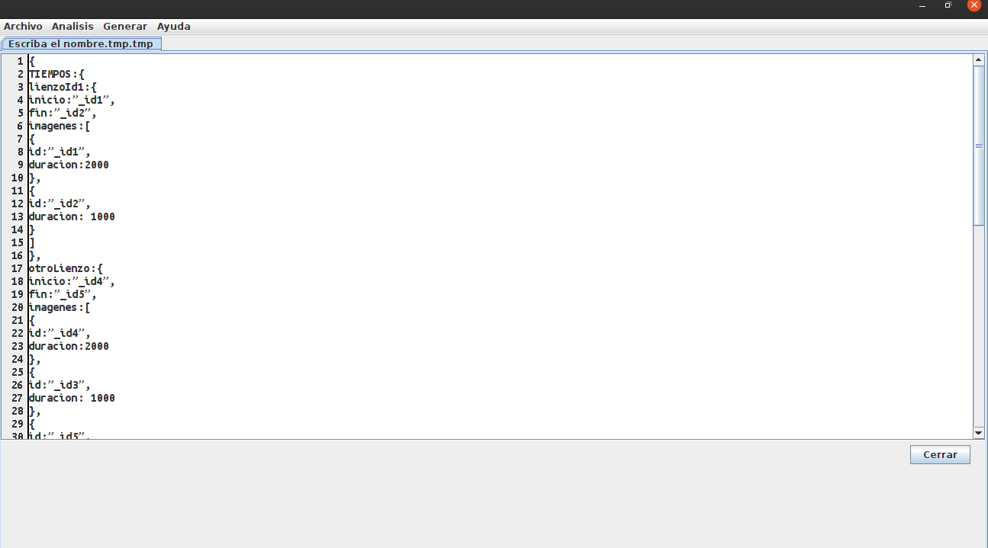

Editor grafico:

Luego de procesar los archivos, se puede acceder a pintar de manera grafica; por cada lienzo se visualiza esta pantalla, con la sección de imágenes con sus características, la seccion de colores y una pequeña seccione que muestra el color escogido y el borrador que elimina un cuadro pintado.

El botón de “Exportar este lienzo”, exporta solo el lienzo donde se encuentra, este reconoce el timpo de archivo a exportar Gif o Png
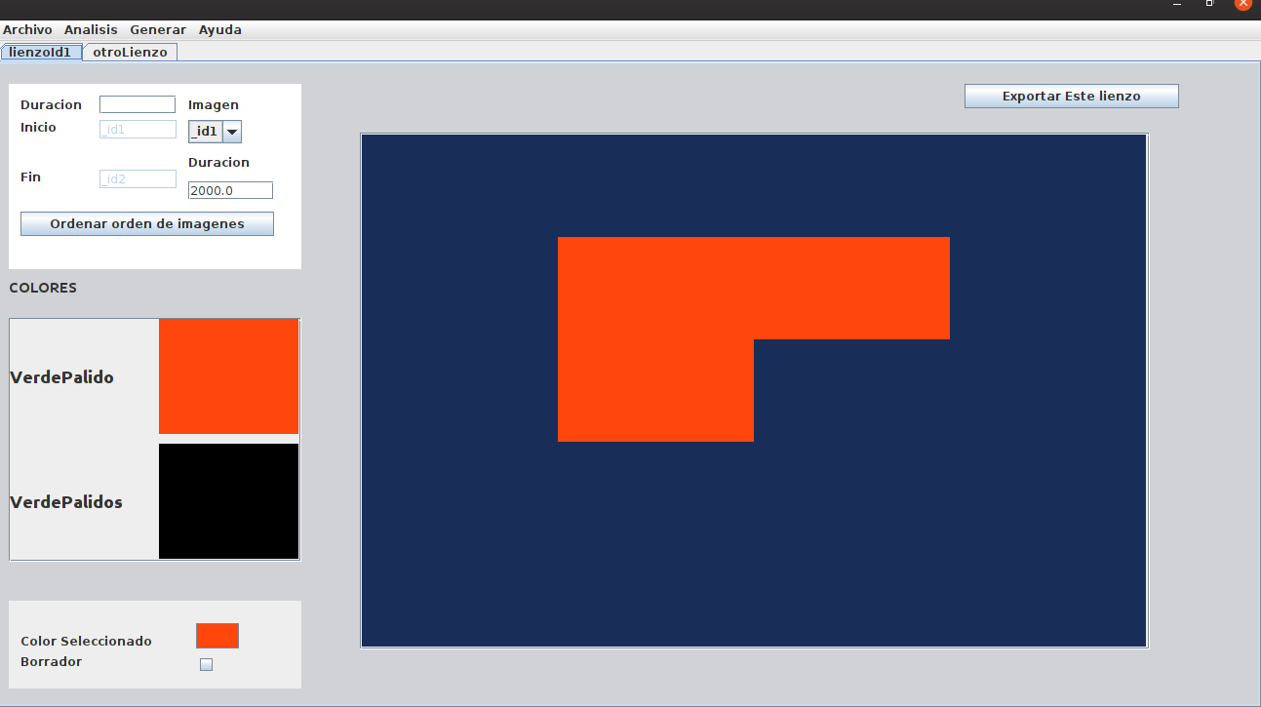
El botón “Ordenar orden de imágenes”, aplica para imágenes Gif, que pertimete ordenar la secuencia de imágenes que tendrá el lienzo.

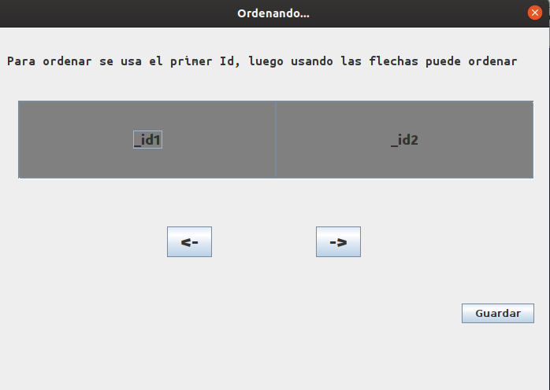

En esta pantalla, se ordena seleccionando la imagen y usando los botones para mover de una lado a otro.

Reportes:

Esta ultima pantalla, muestra los errores Sintácticos, léxicos o semánticos que sufren los archivos.

